|  |  |  |
| --- | --- | --- |
|  |  |  |
| МИНОБРНАУКИ РОССИИ | | |
| Федеральное государственное бюджетное образовательное учреждение  высшего образования  **«МИРЭА – Российский технологический университет»**  **РТУ МИРЭА** | | |

Институт Информационных технологий

Кафедра корпоративных информационных систем

**Отчет по практической работе №1**

по дисциплине «Информационно-технологическая архитектура»

**Тема практической работы:** «Декомпозиция бизнес-процессов компании/проекта для формирования визуального представления базовой структуры»

|  |  |
| --- | --- |
| **Выполнил:**  Студент группыИКБО-08-21 | Абакумов Артем Игоревич  Голомышкин Артем Эдуардович |
| **Проверил:** | Степанюк Владислав Сергеевич |

2024 г.

Цель практической работы: построение структуры компании и взаимодействия между участниками бизнес-процессов.

**Выполнение работы**

Для выполнения работы была создана схема, описывающая деятельность барбершопа (рисунок 1). Она включает в себя сайт, на котором есть вкладки: запись, контактная информация, о компании, личный кабинет. Так, с помощью вкладки записи клиент выбирает услуги, барбера, время записи. После записи на услуги придет смс или сообщение на почту о записи. С помощью личного кабинета клиент может увидеть свои записи и персональные бонусы.

В предприятии работают несколько сотрудников (барьеры, администратор, уборщик) и у каждого из них указаны свои функциональные обязанности. К примеру, администратор приветствует гостей, принимает звонки для записи, работает с кассой.

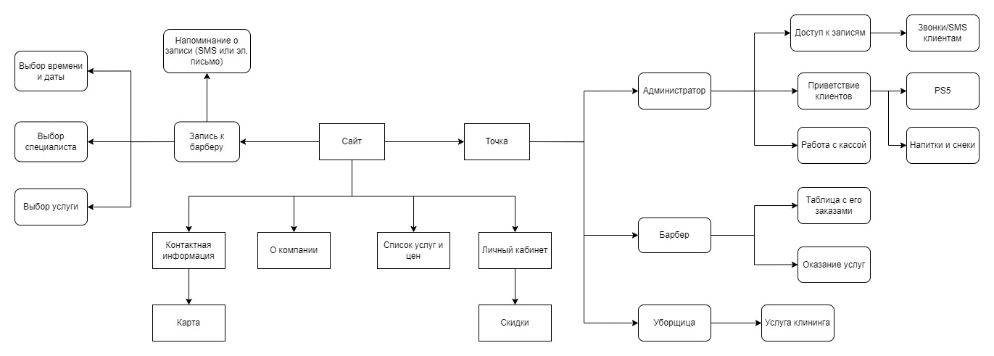

Рисунок 1 – Визуальное представление структуры барбершопа